Отчёт по лабораторной работе
  - Лабораторная №8 по имитационному моделированию
Дзахмишев Камбулат Заурович
Содержание

Список иллюстраций

Список таблиц

1 Цель работы
Реализовать модель TCP/AQM в xcos и на языке Modelica в среде OpenModelica.

2 Выполнение лабораторной работы
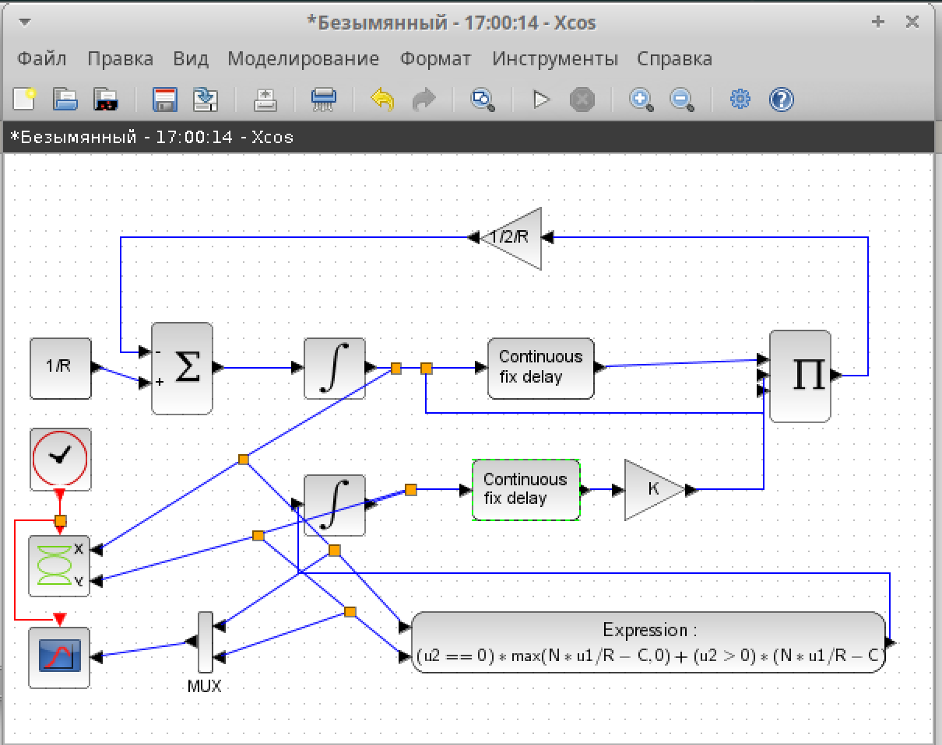
Рис. 1: Сама модель.

3 Выполнение лабораторной работы
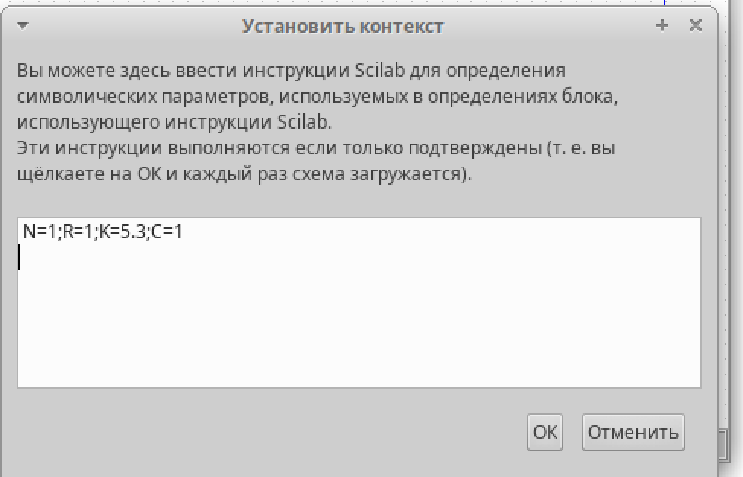
Рис. 2: Установка контекста.

4 Выполнение лабораторной работы
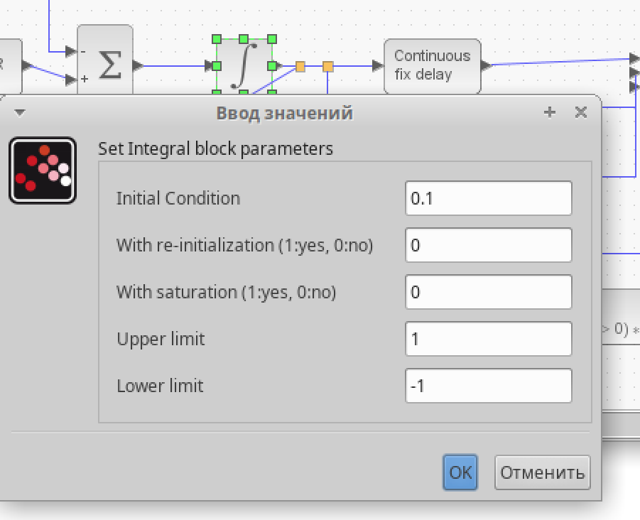
Рис. 3: Начальные значения у первого интеграла.

5 Выполнение лабораторной работы
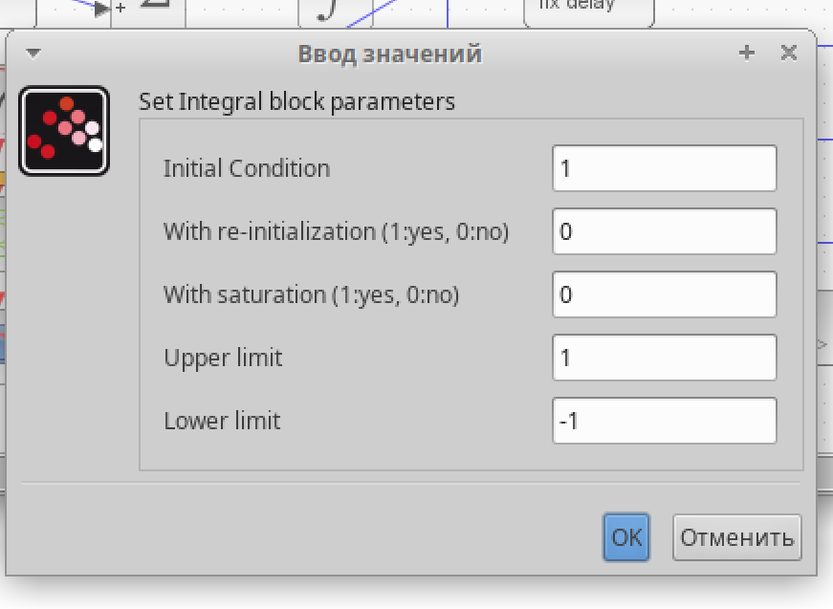
Рис. 4: Начальные значения у второго интеграла.

6 Выполнение лабораторной работы
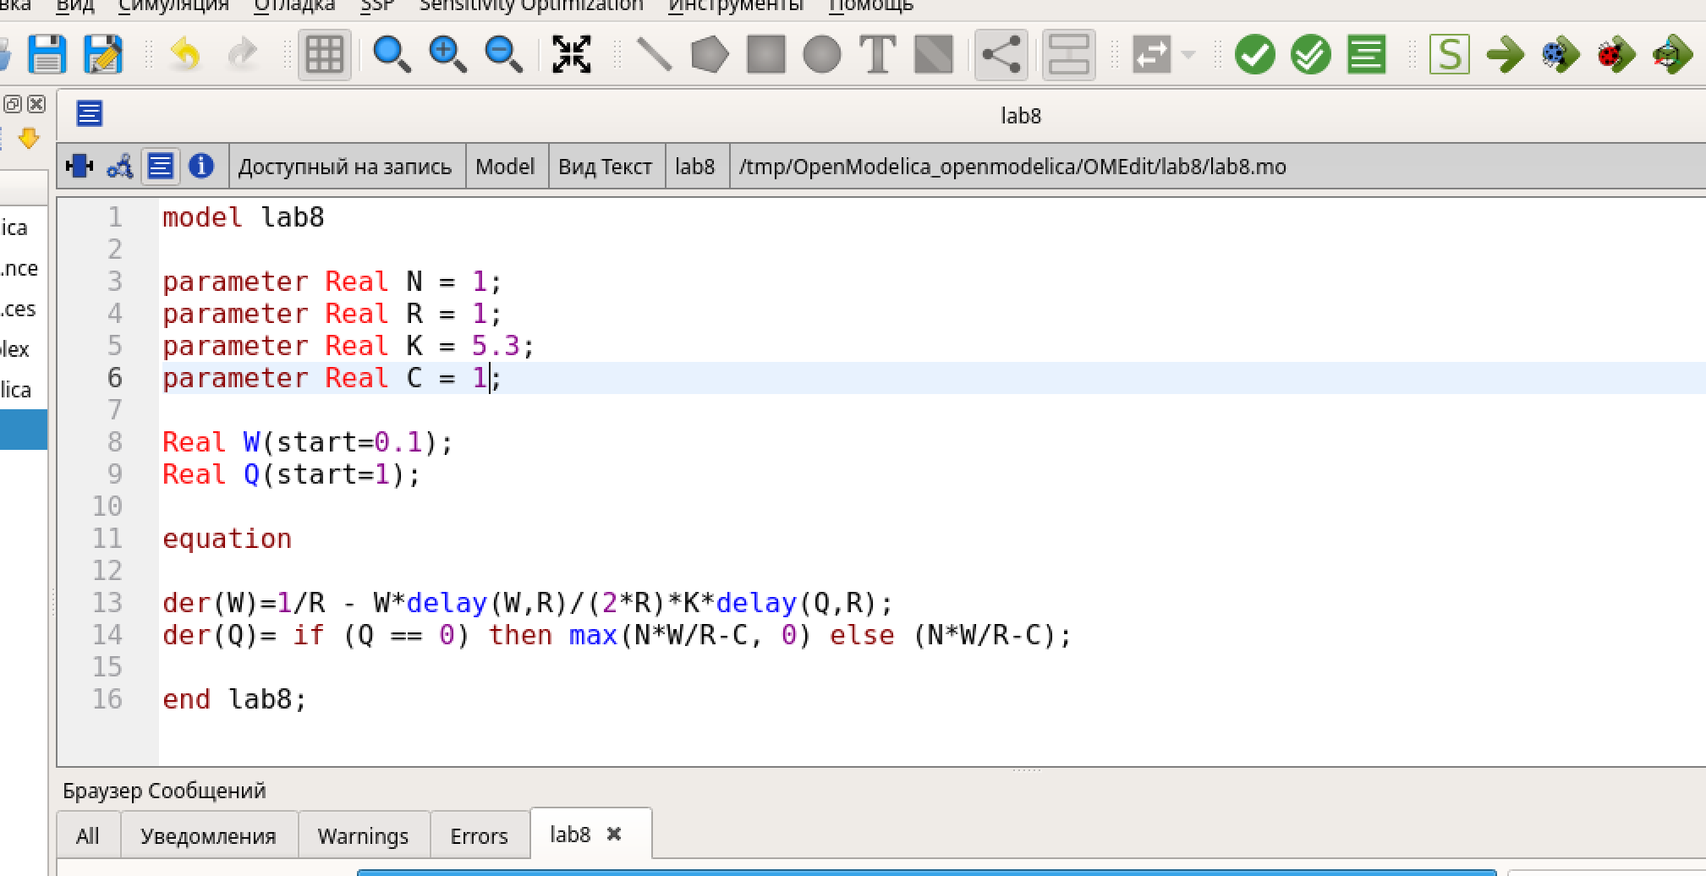
Рис. 5: Код и модель на языке Modelica.

7 Выполнение лабораторной работы
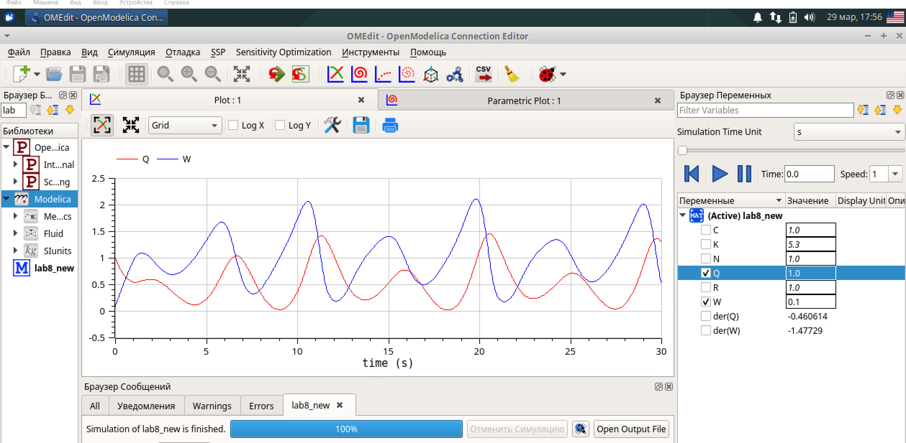
Рис. 6: График.

8 Выполнение лабораторной работы
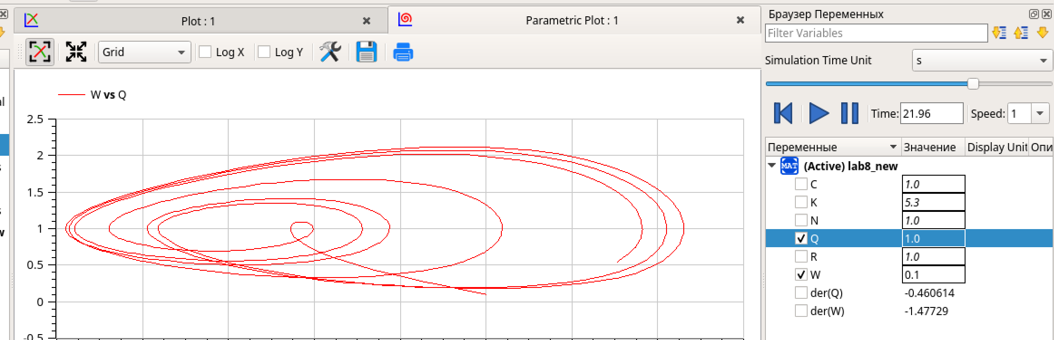
Рис. 7: Фазовый портрет.

9 Выполнение лабораторной работы
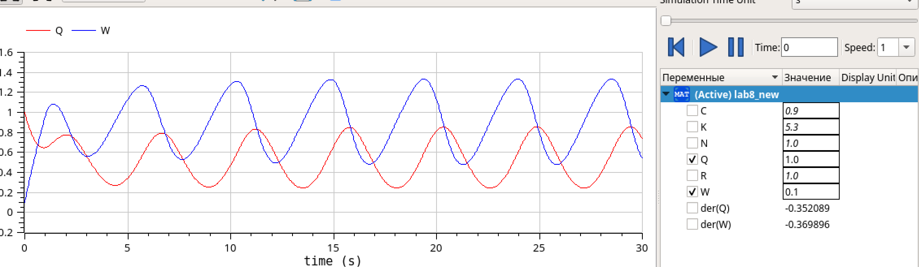
Рис. 8: График при С = 0,9.

10 Выполнение лабораторной работы
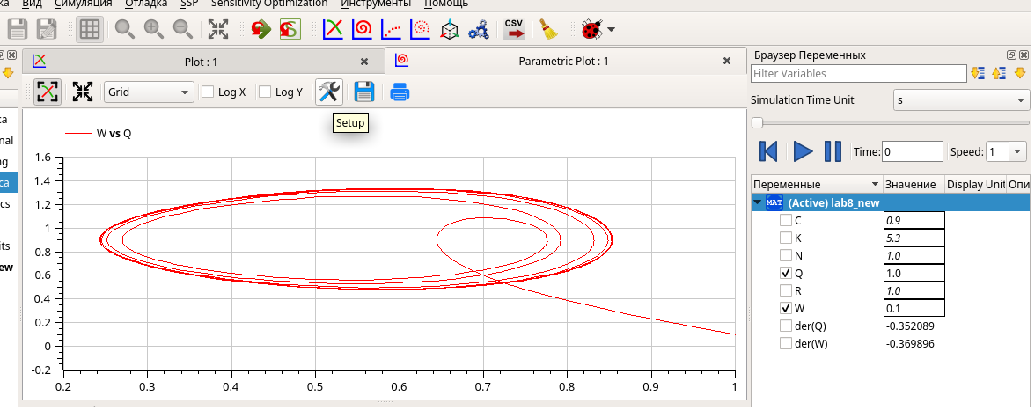
Рис. 9: Фазовый портрет при С = 0,9.

11 Вывод
В ходе данной лабораторной работы реализовал модель TCP/AQM в xcos и на языке Modelica в среде OpenModelica и построил графики динамики размера TCP окна и размера очереди, а также построил фазовые портреты.

Список литературы

